Отдел по образованию Администрации
муниципального образования «Дорогобужский район» Смоленской области

Методический листок «Внимание: опыт»
Выпуск 2 (февраль 2016)
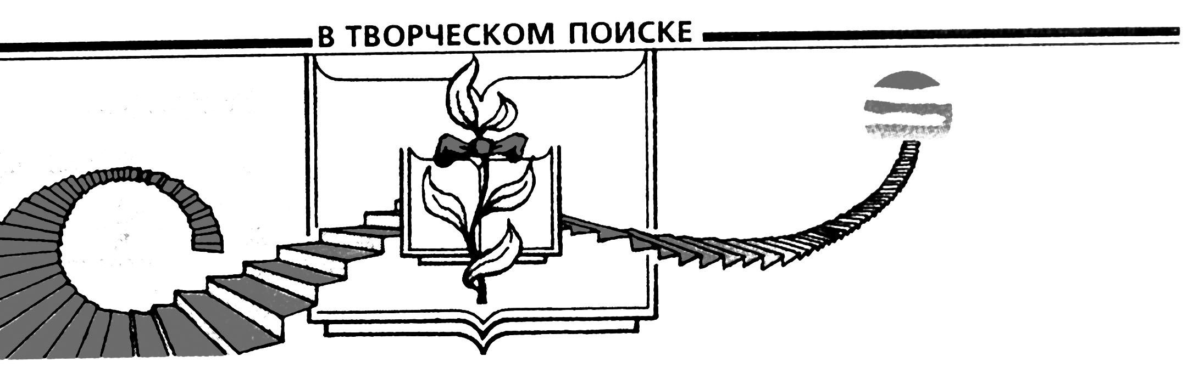

Духовно - нравственное воспитание обучающихся
как важнейшее направление реализации ФГОС
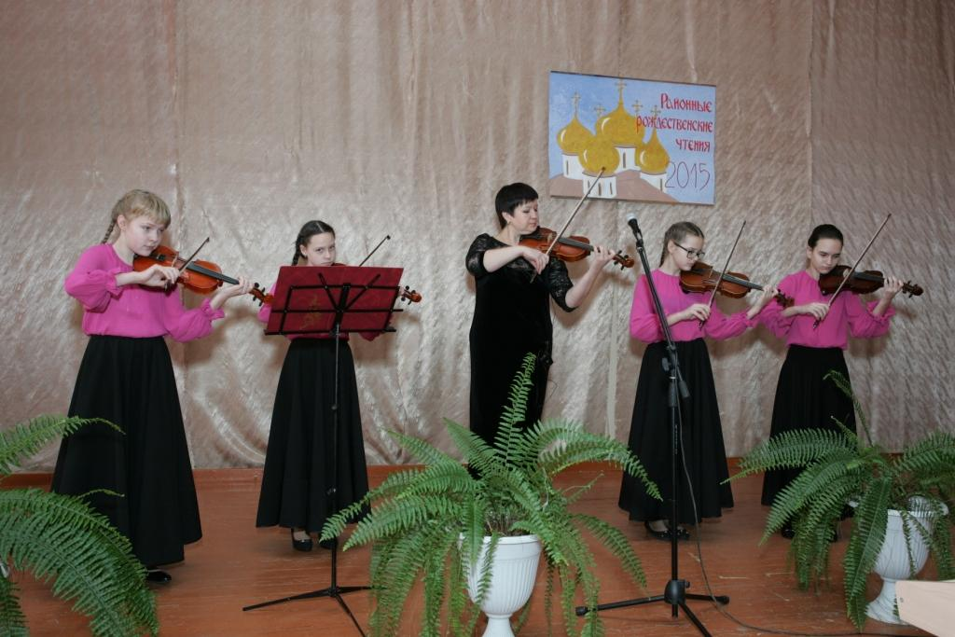 Духовно - нравственное воспитание подрастающего поколения, утверждение идеалов добра, милосердия и справедливости являются важнейшей миссией общества. Такие ценности во все времена укрепляли наше Отечество, формировали национальные традиции и моральные устои. Сегодня они позволяют России сохранить свои исторические корни и культурно-духовную самостоятельность. Духовно - нравственное воспитание – одно из важнейших направлений реализации ФГОС.
В образовательных учреждениях Дорогобужского района организации духовно-нравственного образования отводится важное место. Действуют методические объединения учителей ИПКЗС (руководитель Корешков Ю.В.) и учителей ОРКСЭ (руководитель Таранова Т.О.). В 2014-2015 учебном году для учителей ИПКЗС и ОРКСЭ проведены следующие районные мероприятия:
1.Публичная презентация опыта работы учителя МБОУ Дорогобужская СОШ №1 Опариной Т.Д. по теме «Сергий Радонежский – игумен земли Русской. Наследие, современность, будущее».
2. Круглый стол «Состояние преподавания истории православной культуры земли Смоленской в образовательных учреждениях района».
3. Семинар «Воспитание духовно-нравственной личности ребенка через приобщение к духовному опыту, основанному на традициях Православия на Смоленщине».
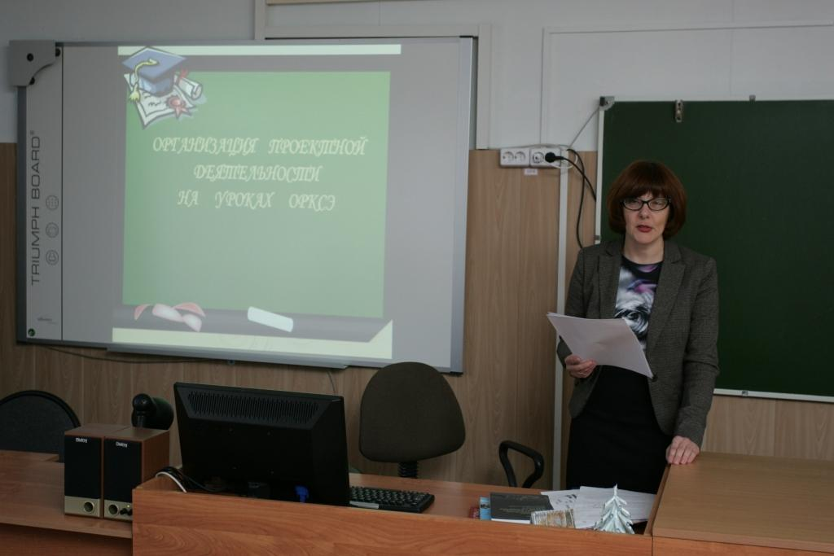 4. Публичная презентация опыта работы учителя МБОУ Белавская ООШ Осийчук Л.Г. по теме «Актуальность формирования историко-культурологических знаний на уроках История православной культуры земли Смоленской».
5. Консультация «Инновационные технологии на уроках истории православной культуры земли Смоленской».
6. Консультация «Интеграция светского и религиозного образования в российской практике в условиях развития культурно-образовательной среды».
Методической службой Отдела по образованию МО «Дорогобужский район» выпущены методические листки «Внимание: опыт», посвященные организации духовно-нравственного воспитания в ОУ района:
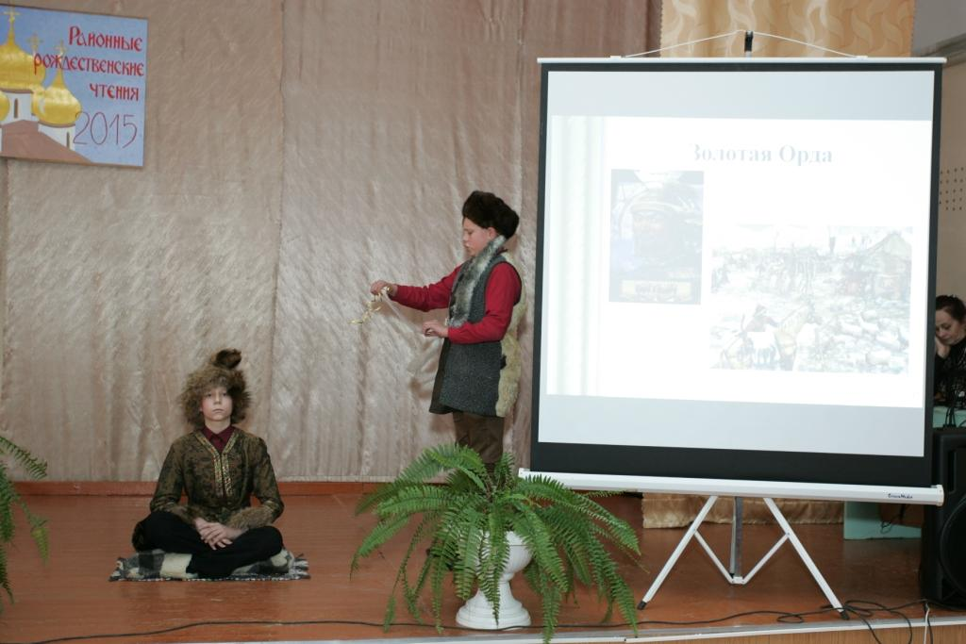- «Актуальные вопросы духовно-нравственного воспитания в образовательных учреждениях Дорогобужского района» (выпуск 1, январь 2015);
- «Организация духовно-нравственного воспитания школьников в муниципальном образовании «Дорогобужский район» Смоленской области» (выпуск 3, апрель2015).
Опыт работы по духовно-нравственному воспитанию педагоги района представили на заседании районной творческой мастерской «Мастерство и поиск»: Горбачева Оксана Анатольевна, учитель ИПКЗС Озерищенской СОШ (мастер-класс «Православный храм в жизни христиан») и Корешков Юрий Викторович, учитель русского языка, литературы и ИПКЗС Дорогобужской СОШ №2 (урок-встреча по рассказу В.Солоухина «Моченые яблоки»). Виртуальную экскурсию «Православное Алексино» провела Иванова Наталья Валерьевна, учитель ИПКЗС Алексинской СОШ. Таранова Татьяна Олеговна, учитель истории православной культуры земли Смоленской и основ религиозных культур и светской этики Верхнеднепровской СОШ №1, осуществила публичную презентацию опыта работы по теме «Проектная деятельность на уроках ОРКСЭ»).
Ежегодно проводится районный конкурс на лучшую организацию работы по духовно-нравственному воспитанию детей. В 2015 году его тематика – «Роль Русской Православной Церкви в годы Великой Отечественной войны». Районные Рождественские и Пасхальные чтения были инициированы Отделом по образованию Администрации муниципального образования «Дорогобужский район» Смоленской области с целью развития у обучающихся нравственных чувств, приверженности исконным духовным ценностям, любви к Отечеству, его культуре и истории. Программа Чтений направлена на формирование социокультурного межведомственного подхода, в котором доминирующая роль отводится муниципальной системе образования. В Чтениях приняли участие педагоги учреждений дошкольного, общего и дополнительного образования, представители Русской Православной Церкви и сотрудники кафедры православной литературы Верхнеднепровской библиотеки. В каждой школе прошли Дни православной книги и славянской письменности.
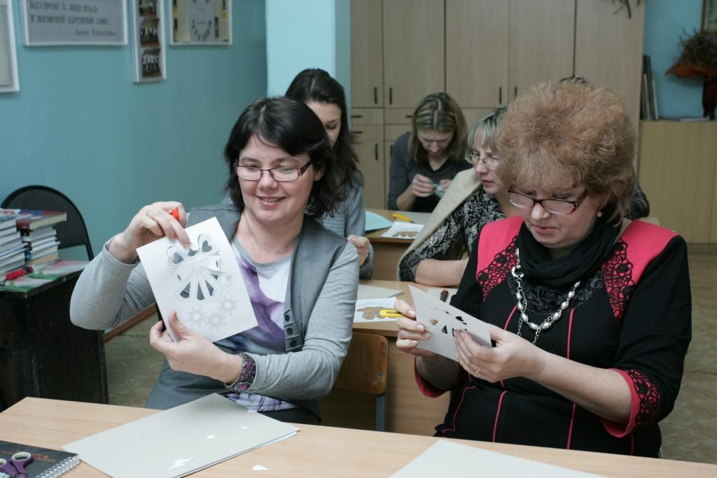Пополняется картотека положительного педагогического опыта учителей истории православной культуры земли Смоленской и основ религиозных культур и светской этики. Материалы по организации духовно-нравственного воспитания обучающихся размещены на официальном сайте ОУ. Опыт работы образовательных учреждений и педагогов района по духовно-нравственному воспитанию подрастающего поколения представлен в муниципальном банке данных положительного педагогического опыта и районной медиатеке методических материалов.

